Яблоня (Malus)

Яблоня декоративная "Роялити" (Malus 'Royalty')
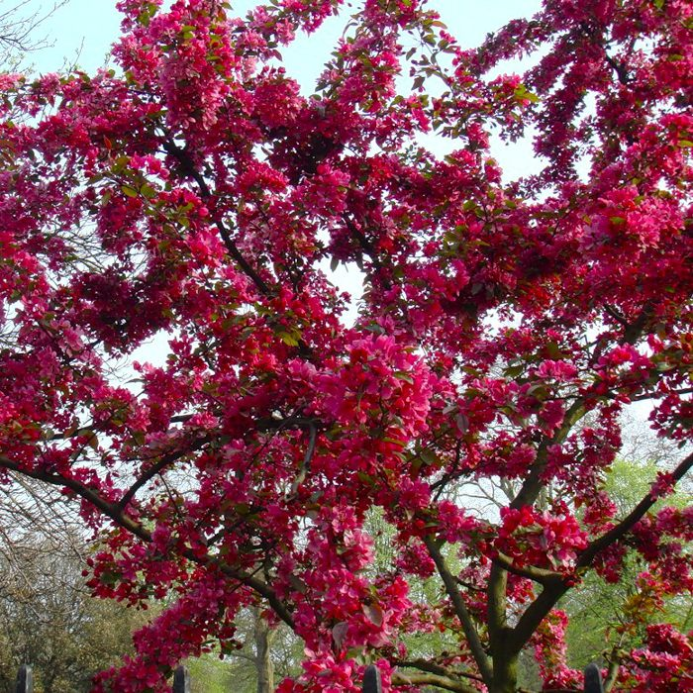
Высота 4-6 м, ширина 4-5 м. Умеренно быстрорастущий крупный кустарник, крона широко-коническая, ветки вертикальнорастущие, позже более раскидистые. Период цветения май-июнь. Цветки карминово-красного цвета. Плоды мелкие, рубиново-красного цвета, продолговатой формы. Листья яйцевидные до эллиптических, вначале темно-красно-коричневый окрас, потом становятся светлее, блестящие. Корневая система глубокая, плохо переносит перекопку почвы, в случае повреждения корней образует отпрыски. Солнце, Полутень. К почвам не требовательна. Преимущественно умеренно сухие до влажных, хорошо дренированные песчано-суглинистые. Морозоустойчива, плохо переносит повышение температур.
Яблоня декоративная "Роялити" (Malus 'Royalty') kорневая система: C35; высота: P-260 см
Цена 24000 руб.
Товар в наличии

